|  |  |  |  |  |  |  |  |  |  |  |
| --- | --- | --- | --- | --- | --- | --- | --- | --- | --- | --- |
| **Название** | **Ссылка** | **Регистрация** | **Способ рег.** | **Языки** | **Мобильная**  **версия** | **Официальная**  **инструкция** | **Официальная**  **видеоинструкция** | **Типы**  **графики** | **Платные**  **элементы** | **Форматы** |
| Piktochart | https://piktochart.com/ | * Бесплатная * Есть платные тарифы | Facebook, Google, эл. почта | Английский, испанский, французский, португальский, немецкий, итальянский, японский, корейский, китайский | для iOS и Android | Да, на английском языке | Да, на английском языке | Инфографика, презентация, постер, отчет и т.д. | Есть возможность использовать платные шаблоны и элементы | PNG, PDF |
| Easel.ly | https://www.easel.ly/ | Бесплатная, есть платные тарифы | Facebook, Google, эл. Почта | Английский | Нет | Да, на английском языке | Да, на английском языке | Инфографика, постер, презентация, отчет, открытка и т.д. | Есть возможность использовать платные шаблоны и элементы | PNG, PDF, SVG |
| Venngage | https://venngage.com/ | Бесплатная, есть платные тарифы | Facebook, Google, эл. Почта | Английский, испанский, французский, португальский, немецкий, итальянский | Нет | Да, на английском языке | Да, на английском языке | Инфографика, презентация, отчет и т.д. | Есть возможность использовать платные шаблоны и элементы | PNG, PDF |
| Canva | https://www.canva.com/ | Бесплатная, есть платные тарифы | Facebook, Google, эл. Почта | Английский, испанский, французский, португальский, немецкий, итальянский, японский, корейский, китайский,  русский | для iOS и Android | Да, на английском языке | Да, на английском языке | Инфографика, постер, презентация, отчет, открытка и т.д. | Есть возможность использовать платные шаблоны и элементы | PNG, JPG, PDF |
| Visme | https://www.visme.co/ | Бесплатная, есть платные тарифы | Facebook, Google, эл. почта | Английский, испанский, французский, португальский, немецкий, итальянский | для iOS и Android | Да, на английском языке | Да, на английском языке | Инфографика, презентация, отчет и т.д. | Есть возможность использовать платные шаблоны и элементы | PNG, JPG, PDF, HTML5 |

**Visme** – неплохой сервис, однако я не уверен, что буду пользоваться именно этим сервисом, потому как я им никогда не пользовался и предпочел бы другой сервис.Изображение выглядит как текст, снимок экрана, программное обеспечение, Мультимедийное программное обеспечение

**Piktochart** – обладает менее тяжеловесным дизайном, а потому я скорее воспользуюсь им, однако опыта работы с этим сервисом у меня тоже не много, поэтому я предпочел бы другой сервис.

**Easelly** – обладает наиболее простым интерфейсом, поэтому я бы воспользовался им для какой-либо срочной работы, однако есть предположение, что его инструментарий немного скуднее, чем у остальных

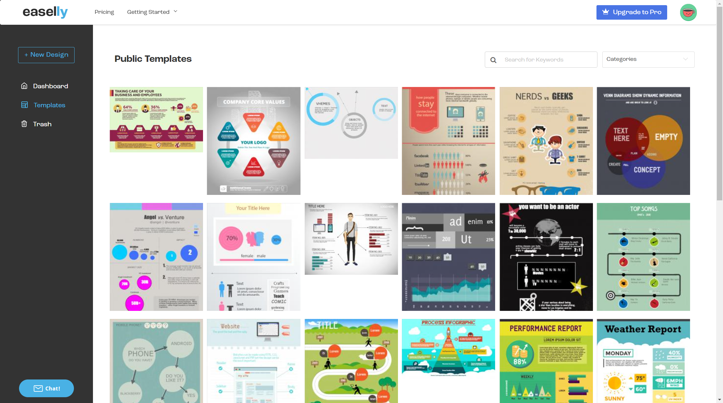

**Venngage** – интересный, но, как мне кажется, не очень удобный сервис, потому как часть интерфейса переведена на русский, однако это лишь часть. Из-за этого не получается «работать в потоке», что раздражает.

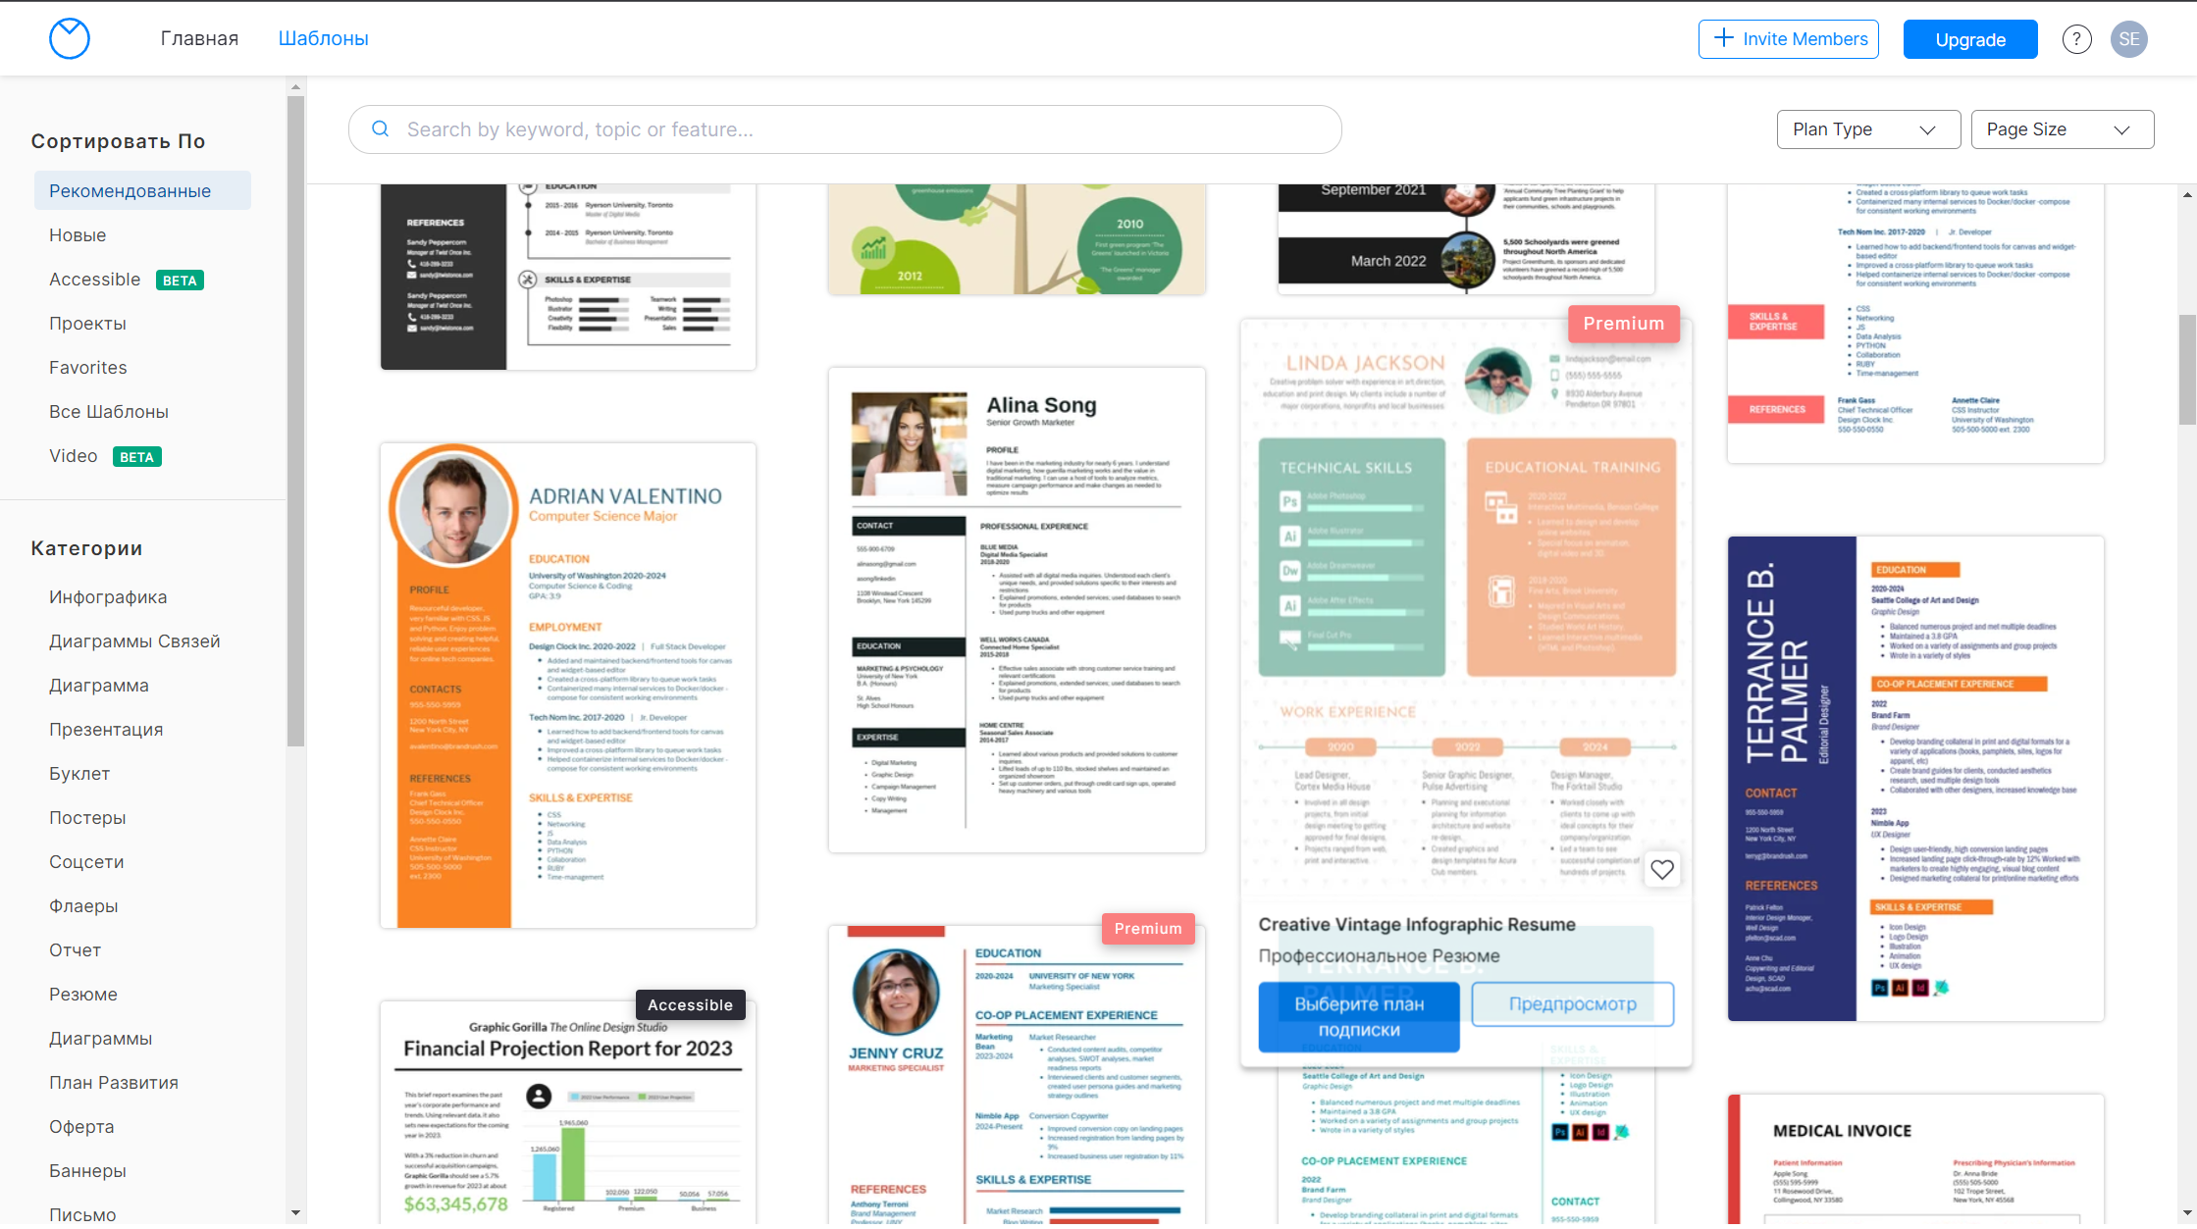

**Canva -** знакомый и любимый сервис многих студентов, однако после ухода из России, опыт взаимодействия значительно ухудшился. И так не самый отзывчивый холст для работы стал совсем тормозить из-за задержки, которая возникает в результате использования VPN – сервисов. Несмотря на полную поддержку русского языка и положительный опыт работы в прошлом, я бы не воспользовался этим сервисом из-за проблем политического характера.

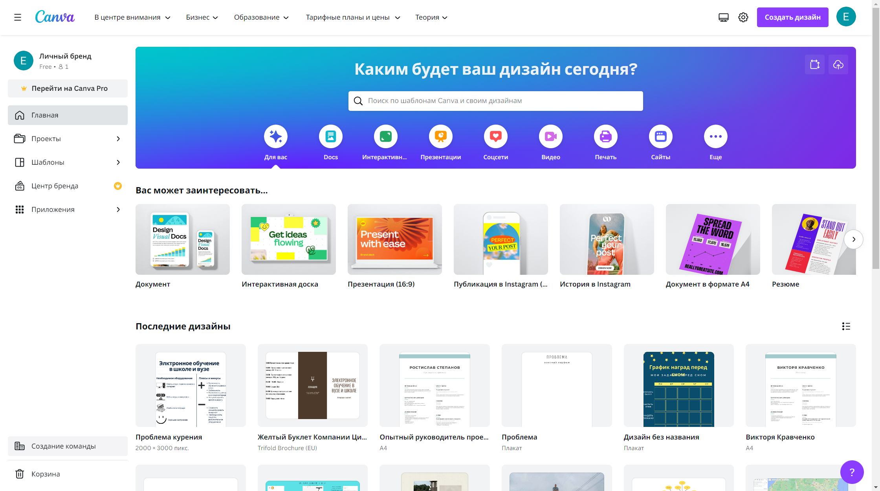

В итоге был выбран Venngage, потому что несмотря на «корявый» перевод я оценил функционал данного сервиса и, к моему удивлению, опыт использования оказался крайне положительным.

В качестве макета использовались референсы из интернета. Я примерно представлял (и из прошлого опыта тоже), что должно получиться, поэтому макет плавно перетекал в итоговое решение.

Обсуждение этапов создания инфографики:

1. Выбор темы.
2. Поиск готовых работ на данную тему.
3. Поиск информации.
4. Сортировка и анализ информации.
5. Подбор графических элементов.
6. Создание макета.
7. Создание инфографики (не забыть про авторство)
8. Публикация готовой работы.

В процессе работы я точно следовал плану, кроме пункта номер 2. Я не стал искать чужие работы, потому как считал это ненужным. Я посмотрел варианты инфографик по другим темам и этого оказалось вполне достаточно. Что касается остальных пунктов плана, то они мне довольно сильно помогли не делать лишней работы и справится с заданием.

[Ссылка на инфографику https://infograph.venngage.com/ps/yP6Enlgl3qk/e-learning-course-curriculum-development-process-infographic](https://infograph.venngage.com/ps/yP6Enlgl3qk/e-learning-course-curriculum-development-process-infographic)